.................( sz.) napirend

E L Ő T E R J E S Z T É S
a Budapest Főváros II. Kerületi Önkormányzat Képviselő-testülete részére

a veszélyhelyzet kihirdetéséről és a veszélyhelyzeti intézkedések hatálybalépéséről szóló 27/2021. (I.29.) Korm. rendelet, a katasztrófavédelemről és a hozzá kapcsolódó egyes törvények módosításáról szóló 2011. évi CXXVIII. törvény 46. § (4) bekezdése, valamint Budapest Főváros II. Kerületi Önkormányzat Polgármesterének 1/2021. (II. 8.) normatív utasítása alapján

2021. április

Tárgy: Dr. Kovács Ildikó Lenke háziorvos praxis működtetési jogának elidegenítése

Készítette: | ………………………………………………..
 | Lénárt Éva s. k.
 | alapellátásért felelős koordinátor

Egyeztetve: | ……………………………………………...
 | Dr. Polák László s. k.
 | főigazgató főorvos
 | ………………………………………………
 | Kovács Márton s. k.
 | alpolgármester
 | ………………………………………………
 | Vargáné Luketics Gabriella s. k.
 | igazgató
 | ………………………………………………
 | Ötvös Zoltán Ervin s. k.
 | osztályvezető

Látta: | ………………………………………………
 | dr. Szalai Tibor
 | jegyző
 | ………………………………………………
dr. Silye Tamás
jegyzői igazgató

Nyílt anyag!
Tisztelt Képviselő-testület!

Az önálló orvosi tevékenységről szóló 2000. évi II. törvény 2. § (3) bekezdés értelmében a praxisjog olyan, személyhez kapcsolódó vagyoni értékű jog, amely jogszabályban meghatározott feltételek fennállása esetén elidegeníthető és folytatható.
A 2/A § (1) bek. szerint a praxisjog elidegenítésére vonatkozó szándékát – a praxisjogot megszerezni kívánó orvost is megjelölve – az azt elidegeníteni kívánó személy bejelenti az adott praxisjoggal érintett települési önkormányzatnak.
„(2) Ha az (1) bekezdés szerinti önkormányzat – a praxisjog engedélyezésére jogosult egészségügyi államigazgatási szerv véleményének kikérését követően –
a) a praxisjogot megszerezni kívánó orvossal – a praxisjog megszerzése esetén – az adott körzetben a 2/B. § szerinti feladat-ellátási szerződést kíván kötni, erről a felek előszerződést kötnek,
b) nem kíván a praxisjogot megszerezni kívánó orvossal az adott körzetben a 2/B. § szerinti feladat-ellátási szerződést kötni, erről az (1) bekezdés szerinti bejelentés napjától számított 45 napon belül nyilatkoznia kell.”

A praxisjoggal rendelkező Dr. Kovács Ildikó Lenke az Egészségügyi Szolgálat főigazgató főorvosának 2021. március 30. napján elektronikus levélben bejelentette, hogy praxisjogát 2021. augusztus 1. napjától szeretné elidegeníteni. Dr. Kovács Ildikó Lenke kéri az Önkormányzattól a praxis-elidegenítés jóváhagyását és praxisjogának megszerzőjeként Dr. Kiss-Végh Melinda elfogadását.

Az önálló orvosi tevékenységről szóló 2000. évi II. törvény végrehajtásáról szóló 313/2011.(XII.23.) Korm. rendelet 5. § (2) bekezdése értelmében amennyiben a praxisjog jogosultja másik körzetre vonatkozó praxisjogot szerez, az új praxisjogra vonatkozóan kiadható praxisengedély, feltéve, hogy a korábbi praxisjoggal érintett körzetben a praxisjog jogosultja a helyettesítéséről gondoskodik. Ha az új praxisjogra kiadott praxisengedély kiadásától számított 6 hónapig a korábbi praxisjog nem került elidegenítésre, a korábbi praxisjogra vonatkozó praxisengedélyt vissza kell vonni.

313/2011. (XII. 23.) Korm. rendelet 13. § (1) bek. értelmében a praxisjogot csak olyan személy részére lehet elidegeníteni, aki – figyelembe véve az 5. § (2) bekezdésében foglaltakat is – nem rendelkezik praxisjoggal, de igazolja, hogy megfelel a praxisjog megszerzéséhez szükséges feltételeknek.

Az Országos Kórházi Főigazgatóság Alapellátásfejlesztési Igazgatóság véleményét az Intézményirányítási Osztály megkérte, azonban az államigazgatási szerv a megkeresésre még nem válaszolt. A hivatkozott jogszabályban foglalt határidő 2021. május 14. napján lejár.

Dr. Kiss-Végh Melinda (sz.: Debrecen, 1982. július 02., an.: Végh Ibolya) a Szegedi Tudományegyetem Általános Orvostudományi Karon 2007-ban szerzett általános orvosi diplomát. 2016-ban a háziorvostan szakvizsgát szerezte meg. 2008-tól háziorvosi ügyelet ellátásában vett részt.
2015-től háziorvosként dolgozik, jelenleg is praxisjoggal rendelkezik.

Figyelemmel arra, hogy Dr. Kiss-Végh Melinda a praxisjog megszerzéséhez szükséges feltételeknek megfelel, javaslom a praxisjog elidegenítésének jóváhagyását és a folyamatos betegellátás biztosítása érdekében Dr. Kiss-Végh Melindával a 31. számú felnőtteket ellátó háziorvosi körzet tekintetében, öt év határozott időre szóló praxisjog alapján végzett tevékenységre, feladat-ellátási szerződés megkötését.

A Képviselő-testület ülését megelőzően Dr. Kiss-Végh Melindát a Budapest Főváros II. Kerületi Önkormányzat Egészségügyi Szolgálatának főigazgató főorvosa meghallgatta, valamint megvizsgálta a praxisjog elidegenítésének jóváhagyásához szükséges dokumentumok rendelkezésre állását.

A veszélyhelyzet kihirdetéséről és a veszélyhelyzeti intézkedések hatálybalépéséről szóló 27/2021.(I.29.) Korm. rendelet, valamint katasztrófavédelemről és a hozzá kapcsolódó egyes törvények módosításáról szóló 2011. évi CXXVIII. törvény (a továbbiakban: Kat.) 46. § (4) bekezdése alapján a veszélyhelyzetben a települési önkormányzat képviselő-testületének feladat- és hatáskörét a polgármester gyakorolja.

2021. február 8. napján hatályba lépett Budapest Főváros II. Kerületi Önkormányzat Polgármesterének egyes önkormányzati döntések veszélyhelyzet idején való előkészítésének és kiadmányozásának rendjéről szóló 1/2021. (II. 8.) normatív utasítása, amely a Kat 46. § (4) bekezdése szerint a polgármester által gyakorolt hatáskörök tekintetében a döntések előkészítésére és kiadmányozására vonatkozó szabályokat tartalmazza.

Az Országos Kórházi Főigazgatóság Alapellátásfejlesztési Igazgatóság praxisjog engedélyezése eljárásának elhúzódása miatt (tapasztalatunk szerint 3 hónap is lehet) indokolt a döntéshozatal, hogy a 31-es számú, felnőtteket ellátó háziorvosi körzet működtetése zavartalan legyen.

HATÁROZATI JAVASLATOK

A/1
amely határozat a veszélyhelyzet kihirdetéséről és a veszélyhelyzeti intézkedések hatálybalépéséről szóló 27/2021.(I.29.) Korm. rendelet, a katasztrófavédelemről és a hozzá kapcsolódó egyes törvények módosításáról szóló 2011. évi CXXVIII. törvény 46. § (4) bekezdése, valamint Budapest Főváros II. Kerületi Önkormányzat Polgármesterének 1/2021. (II. 8.) normatív utasítása alapján a képviselő-testület feladat- és hatáskörében eljárva a polgármester döntésén alapul az alábbiak szerint:

A Polgármester úgy dönt, hogy az egészségügyi alapellátások körzeteiről szóló mindenkor hatályos önkormányzati rendelet háziorvosi ellátási körzetekre vonatkozó mellékletében meghatározott 31-es számú felnőtteket ellátó háziorvosi körzet praxisjogának megszerzőjeként Dr. Kiss-Végh Melindát (születési hely és idő: Debrecen, 1982. július 2., anyja neve: Végh Ibolya) elfogadja.

Felelős: polgármester
Határidő: 2021. május 31.

A/2
amely határozat a veszélyhelyzet kihirdetéséről és a veszélyhelyzeti intézkedések hatálybalépéséről szóló 27/2021.(I.29.) Korm. rendelet, a katasztrófavédelemről és a hozzá kapcsolódó egyes törvények módosításáról szóló 2011. évi CXXVIII. törvény 46. § (4) bekezdése, valamint Budapest Főváros II. Kerületi Önkormányzat Polgármesterének 1/2021. (II. 8.) normatív utasítása alapján a képviselő-testület feladat- és hatáskörében eljárva a polgármester döntésén alapul az alábbiak szerint:

A Polgármester úgy dönt, hogy az egészségügyi alapellátások körzeteiről szóló mindenkor hatályos önkormányzati rendelet háziorvosi ellátási körzetekre vonatkozó mellékletében meghatározott 31-es számú felnőtteket ellátó háziorvosi körzet ellátására KISS-VÉGH MEDICAL SERVICE Betéti Társasággal (székhely: 2000 Szentendre, Líra utca 6/A., cégjegyzékszám: 13-06-068495, adószám: 25103698-1-13, képviseletében eljár: Dr. Kiss-Végh Melinda) - a későbbiekben személyes és egyéb adatokkal kiegészített - a határozat mellékletében foglalt előszerződést köt.
Felelős: polgármester

Határidő: 2021. május 31.

A/3
amely határozat a veszélyhelyzet kihirdetéséről és a veszélyhelyzeti intézkedések hatálybalépéséről szóló 27/2021.(I.29.) Korm. rendelet, a katasztrófavédelemről és a hozzá kapcsolódó egyes törvények módosításáról szóló 2011. évi CXXVIII. törvény 46. § (4) bekezdése, valamint Budapest Főváros II. Kerületi Önkormányzat Polgármesterének 1/2021. (II. 8.) normatív utasítása alapján a képviselő-testület feladat- és hatáskörében eljárva a polgármester döntésén alapul az alábbiak szerint:

A Polgármester úgy dönt, hogy az egészségügyi alapellátások körzeteiről szóló mindenkor hatályos önkormányzati rendelet háziorvosi ellátási körzetekre vonatkozó mellékletében meghatározott 31-es számú felnőtteket ellátó háziorvosi körzet ellátására KISS-VÉGH MEDICAL SERVICE Betéti Társasággal (székhely: 2000 Szentendre, Líra utca 6/A., cégjegyzékszám: 13-06-068495, adószám: 25103698-1-13, képviseletében eljár: Dr. Kiss-Végh Melinda) 2021. augusztus 1. napjától 2026. július 31. napjáig tartó határozott időtartamra praxisjog alapján végzett háziorvosi tevékenységre - a határozat mellékletében foglalt, a későbbiekben a személyes és egyéb adatokkal kiegészített - feladat-ellátási szerződést megköti. A szerződés aláírásának feltétele, hogy a szerződésben meghatározott kötelezettségek Dr. Kiss-Végh Melinda praxisjoggal rendelkező háziorvos személyes tevékenysége útján kerülnek ellátásra.

Felelős: polgármester
Határidő: 2021. május 31.

A/4

amely határozat a veszélyhelyzet kihirdetéséről és a veszélyhelyzeti intézkedések hatálybalépéséről szóló 27/2021.(I.29.) Korm. rendelet, a katasztrófavédelemről és a hozzá kapcsolódó egyes törvények módosításáról szóló 2011. évi CXXVIII. törvény 46. § (4) bekezdése, valamint Budapest Főváros II. Kerületi Önkormányzat Polgármesterének 1/2021. (II. 8.) normatív utasítása alapján a képviselő-testület feladat- és hatáskörében eljárva a polgármester döntésén alapul az alábbiak szerint:

A Polgármester úgy dönt, hogy a MEDI-KO Egészségügyi Szolgáltató Kft.-vel (székhelye: 1025 Budapest, Zöldkert út 1. A. ép., cégjegyzékszáma: 01-09-267798, adószáma: 10902013-1-41, képviseletében eljár: dr. Kovács Ildikó Lenke ügyvezető) praxisjog alapján végzett háziorvosi tevékenység tárgyában fennálló feladat-ellátási szerződést 2021. július 31. napjával a – határozat melléklete szerint – megszünteti.

Felelős: polgármester
Határidő: 2021. május 31.

B.
amely határozat a veszélyhelyzet kihirdetéséről és a veszélyhelyzeti intézkedések hatálybalépéséről szóló 27/2021.(I.29.) Korm. rendelet, a katasztrófavédelemről és a hozzá kapcsolódó egyes törvények módosításáról szóló 2011. évi CXXVIII. törvény 46. § (4) bekezdése, valamint Budapest Főváros II. Kerületi Önkormányzat Polgármesterének 1/2021. (II. 8.) normatív utasítása alapján a képviselő-testület feladat- és hatáskörében eljárva a polgármester döntésén alapul az alábbiak szerint:

A Polgármester úgy dönt, hogy az egészségügyi alapellátások körzeteiről szóló mindenkor hatályos önkormányzati rendelet háziorvosi ellátási körzetekre vonatkozó mellékletében meghatározott 31-es számú felnőtteket ellátó háziorvosi körzet praxisjogának megszerzőjeként Dr. Kiss-Végh Melindát (születési hely és idő: Debrecen, 1982. július 2., anyja neve: Végh Ibolya) nem fogadja el.

Felelős: polgármester
Határidő: 2021. augusztus 1.

Budapest, 2021. április 19.

Kovács Márton
alpolgármester

A/2. számú határozati javaslat melléklete

ELŐSZERZŐDÉS
háziorvosi körzet ellátására

amely létrejött egyrészről a
Budapest Főváros II. Kerületi Önkormányzat (1024 Budapest, Mechwart liget 1. ÁHTI azonosító: 745213, adószám: 15735650-2-41, képviseletében eljár Őrsi Gergely polgármester), továbbiakban: Megbízó

másrészről
KISS-VÉGH MEDICAL SERVICE Betéti Társaság (székhely: 2000 Szentendre, Líra utca 6/A., cégjegyzékszám:13-06-068495, adószám: 25103698-1-13, képviseletében eljár: Dr. Kiss-Végh Melinda) a továbbiakban: Egészségügyi Szolgáltató között a továbbiakban együttesen szerződő felek között- alulírott helyen és napon az alábbi feltételekkel

Előzmények

Szerződő felek rögzítik, hogy Dr. Kovács Ildikó Lenke, a 31. számú felnőtt háziorvosi körzet háziorvosa 2021. március 30. napján küldött elektronikus levelében bejelentette, praxisjogát Dr. Kiss-Végh Melinda (psz: ……….) háziorvos részére kívánja eladni.
Fentiekre tekintettel Szerződő felek Budapest Főváros II. Kerületi Önkormányzat …../2021.(…) határozata, valamint az önálló orvosi tevékenységekről szóló 2000.évi II. törvény 2/A § (2) bekezdés a) pontja alapján előszerződést kötnek az alábbiak szerint:

1. Megbízó határozott időtartamra 2021. augusztus 1. napjától 2026. július 31. napjáig KISS-VÉGH MEDICAL SERVICE Betéti Társasággal, feladat-ellátási szerződést kíván kötni a Budapest Főváros II. Kerületi Önkormányzat Képviselő-testületének 1/2019. (I. 30.) az egészségügyi alapellátások körzeteiről szóló önkormányzati rendelete 1. sz. mellékletét képező 31. számú felnőtteket ellátó háziorvosi körzet ellátására azzal a feltétellel, hogy dr. Kiss-Végh Melinda a Megbízó részére bemutatja az Országos Kórházi Főigazgatóság által kiadott praxisengedélyt.

2. Egészségügyi Szolgáltató az előszerződésben vállalja, hogy a végleges feladat-ellátási szerződés hatályba lépésének napjától feladatait a háziorvosi, házi gyermekorvosi és fogorvosi tevékenységről szóló 4/2000.(II.25.) EüM rendeletben foglaltaknak megfelelően, területi ellátási kötelezettséggel, működési engedélyben meghatározott rendelési időben, az egészségügyi alapellátások körzeteiről szóló mindenkor hatályos önkormányzati rendelet háziorvosi ellátási körzetekre vonatkozó mellékletében meghatározott 31-es számú felnőtteket ellátó háziorvosi körzethez tartozó utcajegyzék szerinti területen ellátja.

3. Megbízó kijelenti, hogy a háziorvos a tevékenység ellátásához szükséges tevékenység ellátásához szükséges jogosultságát (érvényes működési nyilvántartás) és végzettségét igazolta.

4. Jelen szerződésben nem szabályozott kérdésekben a Polgári Törvénykönyv, valamint a szerződésben nem rögzített, az egészségügyet érintő hatályos jogszabályok rendelkezéseit kell alkalmazni.

5. Szerződő felek kijelentik, hogy vitás kérdéseiket elsősorban békés úton rendezik. Amennyiben ez nem lehetséges, úgy a pertárgy szerinti illetékes bírósághoz fordulnak.

6. Jelen előszerződést a felek közös megegyezéssel, írásban bármikor módosíthatják.

7. Jelen előszerződés az aláírás napjával válik érvényessé.

Jelen előszerződés 2 számozott oldalból 6 egymással megegyező eredeti példányban készült, melyet a felek elolvastak, értelmeztek és mint akaratukkal mindenben megegyezőt jóváhagyólag aláírták.

Budapest, 2021. ………………… (hó) ……. (nap)

…………………………………………… | ………………………………………………
Őrsi Gergely | Dr. Kiss-Végh Melinda
polgármester | ügyvezető
Budapest Főváros II. Kerületi Önkormányzat | KISS-VÉGH MEDICAL SERVICE Betéti Társaság
Megbízó

A/3. számú határozati javaslat melléklete

FELADAT-ELLÁTÁSI SZERZŐDÉS

PRAXISJOG ALAPJÁN VÉGZETT HÁZIORVOSI TEVÉKENYSÉGRE

amely létrejött az alább megjelölt felek között, az alulírt helyen és időben, a következő feltételekkel:

1. Felek megnevezése (a személyes ellátásra kötelezett orvos megnevezésével)
1.1. Budapest Főváros II. Kerületi Önkormányzat (1024 Budapest, Mechwart liget 1. ÁHTI azonosító: 745213, adószám: 15735650-2-41, képviseletében eljár Őrsi Gergely polgármester), továbbiakban: Önkormányzat és

1.2. KISS-VÉGH MEDICAL SERVICE Betéti Társaság (székhely: 2000 Szentendre, Líra utca 6/A., cégjegyzékszám: 13-06-068495, adószám: 25103698-1-13, képviseletében eljár: Dr. Kiss-Végh Melinda) továbbiakban: Egészségügyi Szolgáltató (együttesen: Szerződő Felek)

1.3. Az Egészségügyi Szolgáltató a jelen szerződésben meghatározott kötelezettségeit a praxisjoggal, háziorvostan szakorvosi szakképzettséggel rendelkező Dr. Kiss-Végh Melinda (születési hely és idő:………………., anyja neve:………….) személyes tevékenysége és szabályszerűen bejelentett, engedélyezett alkalmazott szakorvosjelölt vagy szakorvos útján köteles ellátni, ettől csak különösen indokolt esetben, szabályszerűen bejelentett és engedélyezett helyettes szakorvosjelölt vagy szakorvos igénybevételével térhet el.

2. A praxisjoggal érintett körzet meghatározása
2.1. Szerződő Felek megállapodnak abban, hogy az Egészségügyi Szolgáltató elvállalja a Budapest Főváros II. Kerületi Önkormányzat az egészségügyi alapellátások körzeteiről szóló mindenkor hatályos önkormányzati rendelet felnőtt háziorvosi ellátási körzetekre vonatkozó mellékletében meghatározott 31-es számú felnőtteket ellátó háziorvosi körzet működtetését, mely az alábbi utcákat tartalmazza:

Cirbolya utca végig  Csalit utca végig  Csatárka út 11-45.  Csatárka út 16-52.  Cseppkő köz végig  Cseppkő utca 1-55.  Cseppkő utca 2-48.  Csíksomlyó utca végig  Feketefenyő utca végig  Felső Zöldmáli út 61-101.  Kecskehegyi út végig  Napsugár lépcső végig  Napsugár utca végig  Pálvölgyi út végig  Selyemakác utca végig  Szalamandra út 11-től végig  Szépvölgyi dűlő végig  Szépvölgyi köz végig | Szépvölgyi út 000219, 015957/0000 hrsz 015972 hrsz.  Szépvölgyi út 130-tól végig  Szépvölgyi út 153-tól végig  Szikla utca végig  Szivarfa utca végig  Tiszafa utca végig  Turista út végig  Vihorlát utca 2-46.  Vihorlát utca 1-35.  Vörösberkenye utca végig  Zöldkert út páratlan oldal végig  Zöldkő utca 1-15-ig  Zöldkő utca 2-18-ig  Zöldlomb utca 2-50.  Zöldlomb utca 1-35

2.2. Egészségügyi Szolgáltató ez által biztosítja a Magyarország helyi önkormányzatairól szóló 2011. évi CLXXXIX. törvény 13. § (1) bekezdés 4. pontja, valamint az egészségügyi alapellátásról szóló 2015. évi CXXIII. törvény 5. § (1) bekezdés a) pontjában rögzített, az Önkormányzat kötelező feladatát képező egészségügyi szolgáltatás körébe tartozó háziorvosi szolgáltatást, területi ellátási kötelezettséggel, a meghatározott körzethatáron belül.

3. A praxisjoggal rendelkező háziorvos kötelezettségei
3.1. Egészségügyi Szolgáltató ellátja a háziorvosi, házi gyermekorvosi és fogorvosi tevékenységről szóló 4/2000.(II.25.) EüM rendeletben foglalt háziorvosi feladatokat. Kijelenti, hogy a jogszabályok által előírt, az egészségügyi szolgáltatás nyújtására vonatkozó feltételeknek megfelel, ezen feltételekkel rendelkezik.

3.2. Egészségügyi Szolgáltató tudomásul veszi, hogy a 2.1. pontban felsorolt körzetben lakók jelentkezését csak az egészségügyi szolgáltatások Egészségbiztosítási Alapból történő finanszírozásának részletes szabályairól szóló 43/1999. (III. 3.) Korm. rendelet alapján, különösen indokolt esetben, az erre vonatkozó jogszabályok szerint eljárva utasíthatja vissza. Vitás kérdésekben a jelentkező személy tartózkodási helye szerint illetékes fővárosi és megyei kormányhivatal népegészségügyi feladatkörében eljáró fővárosi kerületi hivatala (a továbbiakban: Egészségügyi Hatóság) dönt.

3.3. Egészségügyi Szolgáltató tudomásul veszi, hogy a háziorvosi, házi gyermekorvosi és fogorvosi tevékenységről szóló 4/2000.(II.25.) EüM rendelet 3. § (3) bekezdése alapján sürgős szükség esetén köteles ellátni a rendelési idejében hozzá forduló személyeket, ha heveny vagy krónikus megbetegedésük miatt orvosi ellátást igényelnek és ellátatlanságuk az egészséget károsító vagy a gyógyulást lassító állapotromláshoz vezethet. Egészségügyi Szolgáltató a háziorvosi ellátásokat térítés nélkül köteles biztosítani az arra jogosultaknak.

Amennyiben Egészségügyi Szolgáltató az alapellátási tevékenységet vállalkozási formában kívánja végezni, köteles az érvényes egészségügyi vállalkozás bejegyzését jelen szerződés hatálybalépése előtt igazolni, az egészségügyi szolgáltatásra jogosító működési engedélyt beszerezni.

A folyamatos ellátás érdekében az Egészségügyi Szolgáltató az egészségügyi szolgáltatások Egészségbiztosítási Alapból történő finanszírozásának részletes szabályairól szóló 43/1999.(III.3.) Korm. rendelet 7. § (2) bekezdés b) pontja szerint munkanapokként 8 órában az őt választó biztosítottak számára rendelkezésre áll, ide nem értve a keresőképtelenség, a hivatalos távollét, illetve a szabadság miatti helyettesítés eseteit. A keresőképtelenség, a hivatalos távollét, illetve a szabadság idejére helyettesítéséről – annak finanszírozásával egyetemben – saját hatáskörben köteles gondoskodni.

Az Egészségügyi Szolgáltató a feladatait a rendelőjében, valamint a jogszabályokban meghatározott és egyéb indokolt esetben, a beteg otthonában látja el.

3.4. Egészségügy Szolgáltató 5 munkanapnál hosszabb távollétét köteles Budapest Főváros II. Kerületi Önkormányzat Egészségügyi Szolgálata (székhelye: 1027 Budapest, Kapás utca 22., továbbiakban: Egészségügyi Szolgálat) vezetőjének írásban bejelenteni, működési engedélyében szereplő helyettesének elérhetőségi és rendelési időre vonatkozó adataival együtt. Egészségügyi Szolgáltató a folyamatos, 30 napot meghaladó távolléte esetén köteles ezt a tényt a finanszírozó szerv és az engedélyező Egészségügyi Hatóság felé is írásban bejelenteni.

Az Egészségügyi Szolgáltató vállalja, hogy a kötelező és eseti jelentéseknek, adatszolgáltatásoknak – az érvényes jogszabályok figyelembevételével – az Egészségügyi Szolgálat vezetője, az Egészségügyi Hatóságok vagy más, jogszabályban meghatározott szerv (pl.: finanszírozó szerv, KSH, stb.) felé pontosan és időben eleget tesz.

3.5. Az Egészségügyi Szolgáltató, mint területi ellátási kötelezettséget vállaló közszolgáltató, köteles a gazdálkodási tevékenység körében elvárható gondossággal eljárni, működési körébe tartozó veszteséget fedezni.

3.6. Az Egészségügyi Szolgáltató kötelezettséget vállal arra, hogy az e szerződés körébe tartozó praxis tevékenységére a jelen szerződés 9. pontjában meghatározott időtartam kezdő napját megelőzően felelősségbiztosítást köt és azt a szerződés időtartamára folyamatosan fenntartja.

3.7. Az Egészségügyi Szolgáltató jelen szerződés körébe tartozó tevékenysége során, jelen szerződés 9. pontjában meghatározott időtartamra köteles biztosítani a praxisban egészségügyi tevékenységet végzők működési nyilvántartásának érvényességét, munkaköri alkalmasságának igazolását, az egészségügyi szolgáltatások nyújtásához szükséges szakmai minimumfeltételekről szóló mindenkor hatályos rendeletben – jelenleg a 60/2003.(X.20.) ESZCSM rendelet – meghatározott, az egyes egészségügyi szolgáltatásokhoz szükséges szakmai, személyi és tárgyi minimumfeltételek meglétét.

3.8. Az Egészségügyi Szolgáltató a 1025 Budapest, Csatárka út 51. szám alatti orvosi rendelőegységben lévő háziorvosi rendelőt és az egészségügyi célokra szolgáló közös helyiségeket tételes leltár szerint veszi át (melléklet). Köteles az átvett tárgyakat kellő gondossággal használni, állagukat megőrizni. Az átvett tárgyi eszközök, műszerek és berendezési tárgyak pótlása Egészségügyi Szolgáltató feladata. Egészségügyi Szolgáltató az átvett valamennyi vagyontárgy állagának megóvásáért felel, kivéve a rendeltetésszerű használat folytán keletkezett természetes elhasználódás következményeként jelentkező állagromlást vagy megsemmisülést. Egészségügyi Szolgáltató mentesül a felelősség alól, ha bizonyítja, hogy a rábízott vagyontárgyak tekintetében úgy járt el, ahogy az az adott helyzetben általában elvárható.

3.9. Egészségügyi Szolgáltató a háziorvosi, házi gyermekorvosi és fogorvosi tevékenységről szóló 4/2000.(II.25.) EüM rendelet 12. § (1) bekezdés alapján köteles a jogszabályban előírt képzettséggel rendelkező ápolót alkalmazni, aki a jogszabályok által előírt, az egészségügyi szolgáltatás nyújtására vonatkozó feltételeknek megfelel, ezen feltételekkel rendelkezik.
A jogszabályi előírások betartását az Egészségügyi Hatóság ellenőrzi. A praxisban közreműködő ápoló foglalkoztatásáról és helyettesítéséről - annak finanszírozásával egyetemben - az Egészségügyi Szolgáltató köteles gondoskodni.

3.10. Az Egészségügyi Szolgáltató köteles megfizetni a praxis működésével kapcsolatos, az Egészségügyi Szolgálattal kötendő szolgáltatási szerződésben meghatározott közüzemi díjakat, valamint más, az épület működésével kapcsolatos terheket a rendelés céljára igénybe vett épületrész mérete és rendelési ideje arányában. A közös használatú épületrészek (várók, folyosók, öltözők, mosdók) üzemeltetési költségeit ugyancsak a fenti arányban viseli. A befizetett közüzemi díjakról Egészségügyi Szolgálat köteles minden negyedév után legkésőbb 30 nappal elszámolást küldeni Egészségügyi Szolgáltatónak a befizetendő összeg megjelölésével, melyet Egészségügyi Szolgáltató a számlán feltüntetett fizetési határidőig köteles átutalni Egészségügyi Szolgálat 12001008-00201750-00100008 számú számlájára.
Az Egészségügyi Szolgáltató vagy kellő felhatalmazással és szakismerettel rendelkező képviselője előre egyeztetett időpontban jogosult az elszámolást, illetve az annak alapját képező számlákat Egészségügyi Szolgálat képviselőjénél ellenőrizni.
Az itt nem szabályozott feltételek tekintetében az Egészségügyi Szolgálattal kötendő szolgáltatási szerződés rendelkezéseit kell alkalmazni.

Az Egészségügyi Szolgáltató a rendelő működtetésének költségei közül jelen szerződés érvényességi ideje alatt magára vállalja a veszélyes hulladék megsemmisítésének, a takarításnak, a telefon, internet-szolgáltatásnak és a rendelői textília mosatásának költségeit.

Az Egészségügyi Szolgáltatót terheli a karbantartás költségei, a rendelés céljára igénybe vett épületrész mérete és rendelési idő arányában.

3.11. Az Egészségügyi Szolgáltató köteles bejelenteni az Egészségügyi Szolgálatnak is, ha az ápoló személyében változást tervez, mely szerződés módosítást von maga után.

3.12. Az Egészségügyi Szolgáltató a finanszírozó szerv által a háziorvosi körzet működtetésére folyósított teljes összeget elkülönített bankszámlán köteles kezelni, és kizárólag a praxis céljára fordítani.

4. A települési önkormányzat kötelezettségei (ideértve a fenntartáshoz történő hozzájárulásra vonatkozó szabályokat is)
4.1. Önkormányzat hozzájárulását adja ahhoz, hogy a finanszírozó szerv által a háziorvosi körzet működtetésére folyósított teljes összeget az Egészségügyi Szolgáltató kapja meg.

4.2. Az Önkormányzat az Egészségügyi Szolgálat útján, a jelen szerződés időtartamára, a feladat ellátásához térítés nélkül az Egészségügyi Szolgáltató rendelkezésére bocsátja a tulajdonában álló, természetben a 1025 Budapest, Csatárka út 51. szám alatti orvosi rendelőegységben lévő háziorvosi rendelőt és az egészségügyi célokra szolgáló közös helyiségek használatát, annak teljes felszerelésével és berendezésével együtt.

4.3. Az Önkormányzat vállalja a rendelő felújításával kapcsolatos költségeket, melyet az Önkormányzat felújítási terve alapján és pénzügyi lehetőségei függvényében végez.

5. A háziorvos rendelési idejének meghatározása
5.1. A rendelési idő meghatározásánál, az adott településen működő, praxisjoggal rendelkező háziorvosok kötelesek rendelési idejüket– az Önkormányzat által meghatározott irányelveknek megfelelően – összehangoltan kialakítani.
A rendelési időről és különösen annak módosításáról – az Önkormányzat jóváhagyását, valamint az engedélyt kiadó Egészségügyi Hatóság általi tudomásulvételt követően – a háziorvosnak a körzetébe tartozó lakosságot és az általa ellátottakat tájékoztatnia kell.
A folyamatos ellátás keretében az Egészségügyi Szolgáltató a betegek ellátását a rendelőjében az alábbi rendelési idő szerint köteles biztosítani.

5.1.1.Rendelési Idő:
Hétfő: 8.00 – 12.00 óráig
Kedd: 16.00 – 20.00 óráig
Szerda: 8.00 – 12.00 óráig
Csütörtök: 16.00 – 20.00 óráig
Péntek: 8.00 – 12.00 óráig

5.1.2.Rendelkezésre állási idő:
Hétfő: 12.00-16.00 óráig
Kedd: 12.00-16.00 óráig
Szerda: 12.00-16.00 óráig
Csütörtök: 12.00-16.00 óráig
Péntek: 12.00-16.00 óráig

6. A háziorvos ügyeletben történő részvételére vonatkozó rendelkezések
Az orvosi ügyeletet az Önkormányzat biztosítja az általa szervezett központi ügyelet útján. Egészségügyi Szolgáltató tudomásul veszi, hogy szükség esetén kötelezhető ügyeleti feladat ellátására a háziorvosi, házi gyermekorvosi és fogorvosi tevékenységről szóló 4/2000.(II.25.) EüM rendelet, az egészségügyi ellátás folyamatos működtetésének egyes szervezési kérdéseiről szóló 47/2004.(V.11.) ESzCsM rendelet szabályai és az egészségügyi szolgáltatások Egészségbiztosítási Alapból történő finanszírozásának részletes szabályairól szóló
43/1999.(III. 3.) Korm. rendelet 7.§ (2) bekezdésének d) pontjában foglaltak szerint, amennyiben erre nézve igény merül fel az Önkormányzat oldalán. Szerződő felek ilyen igény esetén külön megállapodást kötnek az ügyelet ellátásának feltételeire nézve.

7. A háziorvos helyettesítésére vonatkozó rendelkezések
Helyettesítésről az Egészségügyi Szolgáltató maga köteles gondoskodni a szerződés időtartama alatt, érvényes a vonatkozó jogszabályokban a feladatkörre előírt személyi és szakmai feltételeknek megfelelő, az engedélyező Egészségügyi Hatóságnak szabályszerűen bejelentett helyettessel. Indokolt esetben, ellátási érdekből az Egészségügyi Szolgálat vezetője átmenetileg, legfeljebb 6 hónapra, a helyettesítendő praxis terhére és költségére, helyettesítésre kötelezheti az Egészségügyi Szolgáltatót.

8. Az ellátás nyújtásában részt vevő egészségügyi szakdolgozók megnevezése, a rájuk vonatkozó rendelkezések
8.1. Egészségügyi Szolgáltató kijelenti, hogy az ápolói feladatokat Lengyel Anikó (születési hely és idő: ……………….., anyja neve: ………………., adóazonosító száma: …………….., TAJ száma: ………..) látja el, aki a jogszabályok által előírt, az egészségügyi szolgáltatás nyújtására vonatkozó feltételeknek megfelel, ezen feltételekkel rendelkezik.

Egészségügyi Szolgáltató az ápoló működési nyilvántartásba vételének igazolását, MESZK tagságának igazolását, KISS-VÉGH MEDICAL SERVICE Bt., mint munkáltató és Lengyel Anikó, mint munkavállaló között 2021. 04. 15. napján létrejött munkaszerződését és munkaköri leírását továbbá a mindenkor hatályos jogszabályok szerint az elvégzett alkalmassági vizsgálat eredményét Egészségügyi Szolgálat részére bemutatta.

8.2. Az ápoló munkáját a gyógyító–megelőző ellátással kapcsolatos feladatok vonatkozásában a háziorvos irányítja. Az ápoló a szakképesítésének megfelelő feladatokat önállóan végzi. A háziorvosi ellátáshoz kapcsolódó ápolási tevékenység tartalmát a háziorvosi, házi gyermekorvosi és fogorvosi tevékenységről szóló 4/2000. (II. 25.) EüM rendelet 2. melléklete rögzíti, az ápoló a feladatait ennek alapján köteles ellátni.

9. A feladat-ellátási szerződés időtartama
Jelen szerződést Szerződő felek 2021. augusztus 1. napjától 2026. július 31. napjáig terjedő határozott időtartamra kötik. Szerződő felek kölcsönösen kifejezik szándékukat hosszú távú munkakapcsolat fenntartására. Amennyiben szükséges, Szerződő felek kölcsönösen kezdeményezik jelen szerződés módosítását.

10. A feladat-ellátási szerződés felmondására vonatkozó rendelkezések
10.1. Jelen szerződés megszűnik, ha a finanszírozó szerv és Egészségügyi Szolgáltató között létrejött szerződés bármely okból megszűnik, vagy Egészségügyi Szolgáltató működési engedélyét az Egészségügyi Hatóság visszavonta.

10.2. Szerződő felek a jelen szerződést 6 hónapra mondhatják fel. Szerződő felek kijelentik, hogy közös megegyezéssel történő szerződés-megszüntetés esetén is irányadónak tekintik a felmondási időre meghatározott időtartamot.
Jelen szerződés fennállásának időtartama alatt súlyos szerződésszegés esetén szerződő felet megilleti a szerződésszegő féllel szemben a rendkívüli felmondás joga. Jelen szerződés megszűnése esetén Egészségügyi Szolgáltató köteles a rendelkezésére bocsátott, orvosi rendelőben lévő orvosi szoba és az egészségügyi célokra szolgáló közös helyiségeket és a melléklet szerint átvett felszerelési, berendezési tárgyakat a szerződés megszűnését követő
15 napon belül, rendeltetésszerű használatra alkalmas állapotban az Egészségügyi Szolgálat birtokába visszaadni.

10.3. A praxis működésével kapcsolatos közüzemi díjak tekintetében fennálló 6 hónapon túli elmaradás, hátralék megjelenés súlyos szerződésszegésnek minősül, amely szerződésszegés a szerződés azonnali hatályú felmondását vonja maga után.

10.4. Az Egészségügyi Szolgáltató az átengedett helyiséget kizárólag a szerződésben foglalt feladatokra használhatja, bérbeadási, albérletbe adási, más célra történő hasznosításra, átengedésre szóló jogot nem szerez. Az alapellátási egészségügyi szolgáltatásokon túli tevékenység csak külön szerződés alapján folytatható. A jelen pontban foglaltak megszegése a szerződés azonnali hatályú felmondását vonhatja maga után.

11. A háziorvost a körzetmódosítás következtében ért kár esetére a települési önkormányzat kártalanítási kötelezettsége
Az önálló orvosi tevékenységről szóló 2000. évi II. törvény 2/B. § (5) bekezdése alapján a körzetmódosítás miatt bekövetkezett, a háziorvost ért kár esetén a települési önkormányzat kártalanítási kötelezettséggel tartozik.

12. Egyéb, kártérítésre, kártalanításra vonatkozó előírások
Az Egészségügyi Szolgáltató kijelenti, hogy valamennyi, a jelen szerződéssel érintett praxisban végzett háziorvosi tevékenység végzése során okozott károkért kizárólagos felelősséget vállal.

13. Egyéb előírások
13.1. Az Önkormányzat és az Egészségügyi Szolgáltató kötelezi magát, hogy együttműködik a kerület egészségügyi helyzetének javítása érdekében. Ennek érdekében Önkormányzat az Egészségügyi Szolgálat közreműködésével köteles tájékoztatni az Egészségügyi Szolgáltatót a kerület egészségügyi ellátását érintő kérdésekről, döntésekről, továbbképzési lehetőségekről.

13.2. Jelen szerződés megkötésének feltétele a praxisjog engedély, az Egészségügyi Szolgáltató egészségügyi személyzetének érvényes működési nyilvántartásban szereplésének igazolása, MOK/MESZK tagságának igazolása, a vállalkozói tevékenység folytatásához szükséges működési engedély-, és/vagy a cégbírósági bejegyzés, a vonatkozó Társasági szerződés, a 3.6. pont szerinti felelősségbiztosítás, továbbá a mindenkor hatályos jogszabályok szerint elvégzett alkalmassági vizsgálatok eredményeinek Egészségügyi Szolgálat részére történő bemutatása.

13.3. Jelen szerződésben nem szabályozott kérdésekben a Polgári Törvénykönyv és a mindenkor hatályos, vonatkozó jogszabályok az irányadók.

Jelen szerződést Szerződő Felek elolvasás és megértés után, mint akaratukkal mindenben egyezőt, jóváhagyólag írták alá.

Budapest, 2021. ………………….. (hó) ……. (nap)

……………………………………. | ………………………………………
Őrsi Gergely | Dr. Kiss-Végh Melinda
polgármester | ügyvezető
Budapest Főváros II. Kerületi Önkormányzat | KISS-VÉGH MEDICAL SERVICE Betéti Társaság

melléklet
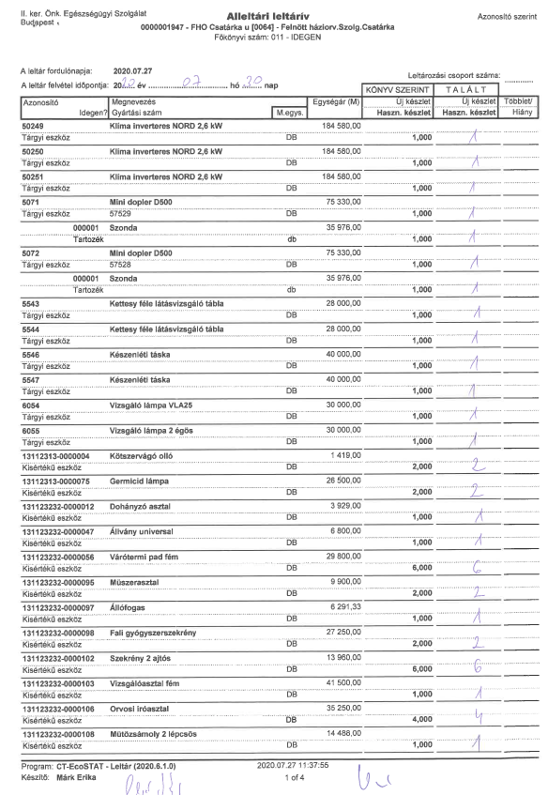

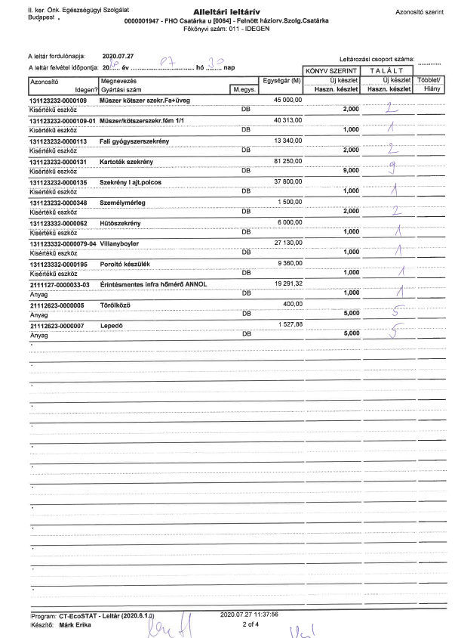

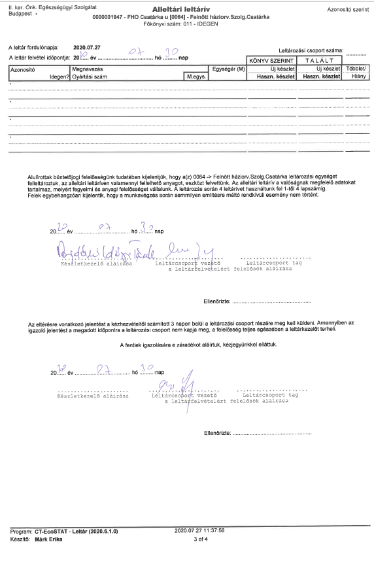

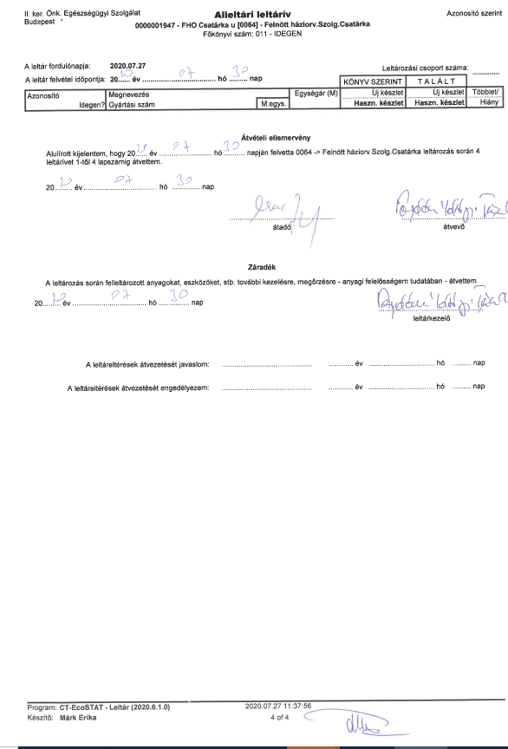

A/4. számú határozati javaslat melléklete

PRAXISJOG ALAPJÁN VÉGZETT HÁZIORVOSI TEVÉKENYSÉGRŐL SZÓLÓ

FELADAT-ELLÁTÁSI SZERZŐDÉS MEGSZÜNTETÉSE

amely létrejött az alább megjelölt felek között az alulírt helyen és időben a következő feltételekkel:

Budapest Főváros II. Kerületi Önkormányzat (1024 Budapest, Mechwart liget 1. ÁHTI azonosító: 745213, adószám: 15735650-2-41, képviseletében eljár Őrsi Gergely polgármester), továbbiakban: Önkormányzat és

MEDI-KO Egészségügyi Szolgáltató Kft.-vel (székhelye: 1025 Budapest, Zöldkert út 1. A. ép., cégjegyzékszáma: 01-09-267798, adószáma: 10902013-1-41, képviseletében eljár: dr. Kovács Ildikó Lenke ügyvezető) továbbiakban: Egészségügyi Szolgáltató (együttesen: Szerződő Felek)

- Szerződő Felek kölcsönösen megállapítják, hogy közöttük 1996. szeptember 17. napján határozatlan időre létrejött az Önkormányzat közigazgatási területén található 31. számú felnőtt háziorvosi körzet ellátására praxisjog alapján végzett háziorvosi tevékenység tárgyában megbízási szerződés jött létre.

- Szerződő Felek egyező akarattal kijelentik, hogy – az Egészségügyi Szolgáltató kezdeményezése alapján – az 1. pontban rögzített megbízási szerződést 2021. július 31. napjával közös megegyezéssel megszüntetik.

- Szerződő Felek tudomással bírnak arról, hogy egymással szemben elszámolási kötelezettségük áll fenn. Az Egészségügyi Szolgáltató a megbízási szerződés megszűnését követően 15 (tizenöt) napon belül az Önkormányzat tulajdonát képező, a háziorvosi feladatok ellátásához szükséges, térítésmentes használatába adott ingatlant, valamint eszközöket, felszereléseket, műszereket köteles átadni a Budapest Főváros II. Kerületi Önkormányzat Egészségügyi Szolgálata (székhely: 1027 Budapest, Kapás utca 22., továbbiakban: „Egészségügyi Szolgálat”) részére. Az átadás-átvételről jegyzőkönyv kerül kiállításra.

- Egészségügyi Szolgáltató kötelezettséget vállal arra, hogy a betegekre vonatkozó, az egészségügyi és a hozzájuk kapcsolódó személyes adatok kezeléséről és védelméről szóló 1997. évi XLVII. törvény szerint kezelt - elektronikus vagy papíralapú - egészségügyi dokumentációt Dr. Kiss-Végh Melinda háziorvos részére átadja 2021. július 31. napján.

- Az Egészségügyi Szolgáltató tudomásul veszi, hogy a 2021. július 31-ig terjedő időtartamra vonatkozóan köteles megfizetni a megbízási szerződés 13. pontja alapján az Egészségügyi Szolgálattal megkötött Szolgáltatási szerződésben rögzített valamennyi közüzemi és egyéb szolgáltatási díjat.

- Szerződő Felek kijelentik, hogy a megbízási szerződéssel összefüggésben – hiánytalan elszámolás esetére – egymással szemben a 3-5. pontban rögzítetteken kívül további követelésük nincs.

- Jelen szerződésben nem szabályozott kérdésekben a vonatkozó egészségügyi és társadalombiztosítási jogszabályok, valamint a Polgári törvénykönyvről szóló 2013. évi V. törvény mindenkor hatályos vonatkozó rendelkezései az irányadóak.

- Szerződő Felek jelen megállapodást elolvasták, rendelkezéseit megértették, azokat önmagukra nézve kötelezőnek elismerték, és mint akaratukkal mindenben megegyezőt, jóváhagyólag aláírták.

Budapest, 2021. …………….. (hó) …… (nap)

……………………………………. | ………………………………………
Őrsi Gergely | Dr. Kovács Ildikó Lenke
polgármester | ügyvezető
Budapest Főváros II. Kerületi Önkormányzat | MEDI-KO Egészségügyi Szolgáltató Korlátolt Felelősségű Társaság

